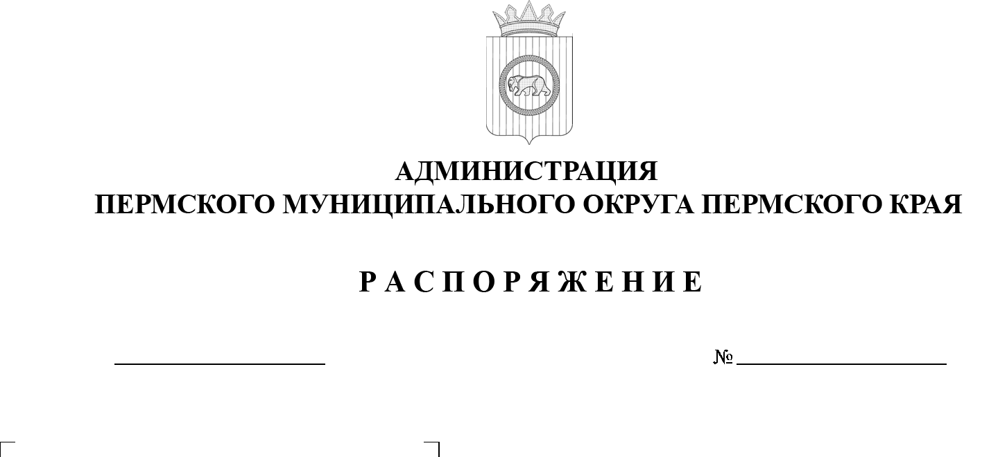
299-2025-01-07.С-325
О внесении изменения
в подпункт 1.10.1 подпункта 1.10 пункта 1 распоряжения администрации Пермского муниципального округа Пермского края
от 17 января 2023 г.
№ СЭД-2023-299-01-01-07.С-11
«Об определении уполномоченных должностных лиц территориальных управлений администрации Пермского муниципального округа Пермского края
на совершение
нотариальных действий»

28.10.2025

В соответствии с пунктом 19 части 1 статьи 16.1 Федерального закона от 06 октября 2003 г. № 131-ФЗ «Об общих принципах организации местного самоуправления в Российской Федерации», пунктом 17 части 1 статьи 6, пунктом 6 части 2 статьи 30 Устава Пермского муниципального округа Пермского края, подпунктом 3.1.25 пункта 3.1 раздела 3 типового положения
о территориальном органе администрации Пермского муниципального округа Пермского края, утвержденного решением Думы Пермского муниципального округа Пермского края от 15 декабря 2022 г. № 66:
1. Внести в подпункт 1.10.1 подпункта 1.10 пункта 1 распоряжения администрации Пермского муниципального округа Пермского края от 17 января 2023 г. № СЭД-2023-299-01-01-07.С-11 «Об определении уполномоченных должностных лиц территориальных управлений администрации Пермского муниципального округа Пермского края на совершение нотариальных действий» (в редакции распоряжений администрации Пермского муниципального округа Пермского края от 11 апреля 2023 г. № СЭД-2023-299-01-01-07.С-142, от 13 апреля 2023 г. № СЭД-2023-299-01-01-07.С-145, от 18 мая 2023 г. № СЭД-2023-299-01-01-07.С-188, от 03 июля 2023 г. № СЭД-2023-299-01-01-07.С-233, от 04 марта 2024 г. № 299-2024-01-07.С-53, от 16 августа 2024 г. № 299-2024-01-07.С-162, от 16 января 2025 г. № 299-2025-01-07.С-8,от 23 мая 2025 г. № 299-2025-01-07.С-133, от 18 сентября 2025 г. № 299-2025-01-07.С-270) изменение, изложив его в следующей редакции:
«1.10.1. Пермякову Анастасию Сергеевну, специалиста 1-й категории Юго-Камского территориального управления администрации Пермского муниципального округа Пермского края, – в отношении следующих населенных пунктов: поселок Юго-Камский, деревня Берег Камы, деревня Верх-Юг, деревня Еловая, деревня Ермозы, деревня Жилья, деревня Казанцы, деревня Кашино, деревня Луговая, деревня Малая Заречная, поселок Новый, поселок Ольховка, деревня Пашня, деревня Петушки, деревня Полуденная,
село Рождественское, поселок Таежный, село Сташково, поселок Усть-Пизя, деревня Черная, деревня Шондиха.».
2. Начальнику Юго-Камского территориального управления администрации Пермского муниципального округа Пермского края
Фоминых Л.Ю. направить в территориальный орган юстиции для учета по форме и в порядке, которые установлены федеральным органом юстиции, сведения о должностном лице, указанном в пункте 1 настоящего распоряжения.
3. Опубликовать (обнародовать) настоящее распоряжение в бюллетене муниципального образования «Пермский муниципальный округ» и разместить на официальном сайте Пермского муниципального округа в информационно-телекоммуникационной сети «Интернет» (www.permokrug.ru).
4. Настоящее распоряжение вступает в силу со дня его подписания.
Временно исполняющий полномочия
главы муниципального округа Д.А. Мясоедов

